Termékkereső
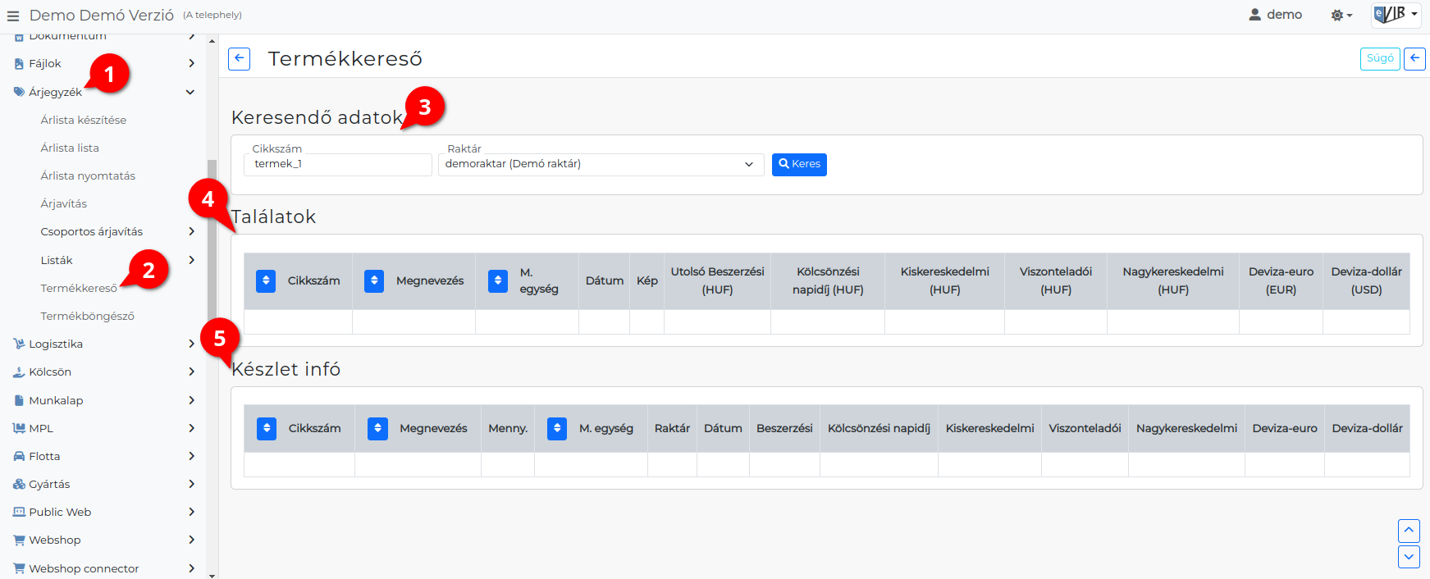
Különbség a Termékböngészőtől:
A Termékkereső raktár szerint bontja a készletet — konkrét raktárat kell kiválasztani, és a találatok raktáranként jelennek meg.
A Termékböngésző ezzel szemben raktárválasztás nélkül, cikk-szintű összesített infót (ár, bizonylat, összkészlet) mutat.
- Az Árjegyzék,
- Termékkereső menüpont alatt cikkek ár és készlet információit lehet lekérdezni.
- A Keresendő adatok területen a:
  - Cikkszám mezőjébe kell beírni a cikkszámot vagy annak részletét.
  - Raktár legördülőben pedig a vizsgált raktárt kell kiválasztani.
  - | Keres | gombra kattintás után
- a Találatok listában megjelennek a talált cikkek ár adatai.
- A 'Készlet info' listában a raktár információk.
  - A listák bármely sorára kattintva a Cikk karton űrlapra érkezünk.

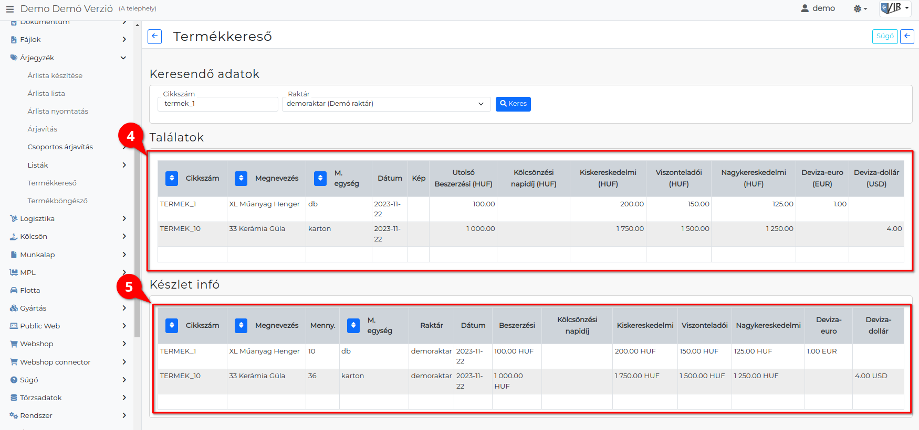
Kapcsolódó oldalak:
- Árjegyzék modul
- Cikkszámok
- Árlista készítése
- Csoportos árjavítás
- Termékböngésző

